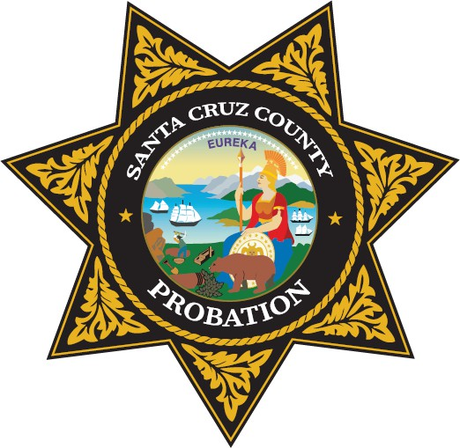
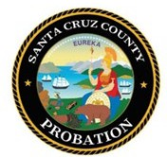
Cómo tener éxito en la supervisión
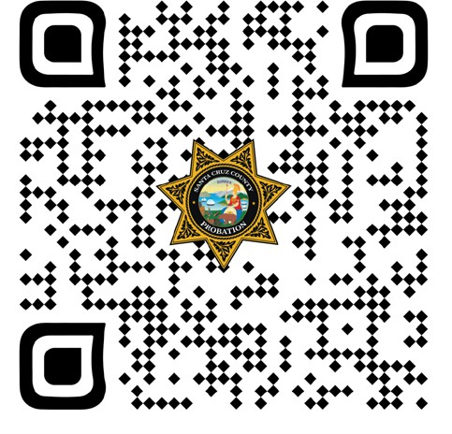
Comenzar - Preséntese en una de las Oficinas de Libertad Condicional a continuación tan pronto como salga de la corte o sea liberado de la cárcel.

Oficina de Libertad Condicional de Oficina de Libertad Condicional de Santa Cruz Watsonville
lunes – viernes, 8 a.m. – 12 p.m. y 1 p.m. – 5 p.m. lunes – viernes, 8 a.m. – 12 p.m. y 1 p.m. – 5 p.m.
303 Water Street, Suite 9 1430 Freedom Blvd., Rm# 14 Santa Cruz, CA 95060 Watsonville, CA 95076
(831)454-2150 (831)763-8070

Se le debe asignar un oficial de libertad condicional dentro de una semana. Hasta entonces, se le proporcionará el nombre y el número de teléfono de un supervisor en caso de que tenga alguna pregunta. SIEMPRE puede pedir hablar con el oficial del día.
Si no puede presentarse en persona por algún motivo, debe comunicarse con la recepción. (Consulte los números de teléfono anteriores o puede enviarnos un correo electrónico con su información de contacto desde nuestro sitio web:
https://www.co.santa-cruz.ca.us/Departments/ProbationDepartment/ContactUs.aspx).

Si no tiene una residencia permanente, deje una dirección y un número de teléfono donde podamos localizarlo (y díganos si se trata de un teléfono de mensajes con un amigo o familiar).
Cualquier cambio de dirección o número de teléfono debe informarse de inmediato.

NOTA: Proporcionar un correo electrónico también puede ayudar con la comunicación; si no tiene uno, puede obtener ayuda en el Centro de Éxito de la Libertad Condicional para obtener una cuenta de Google (consulte la página posterior para obtener más información sobre los Centros de Éxito y otros recursos).

Preguntas frecuentes

¿Qué sigue? Se reunirá con un oficial de libertad condicional para obtener referencias de recursos, responder cualquier pregunta que pueda tener y revisar los términos/condiciones impuestos por la corte.
- Recursos -
Centro de Éxito de la Libertad Condicional del Condado de Santa Cruz
303 Water Street, Santa Cruz CA 95060 (831) 454-2250 Horario: lunes – viernes, 9 a.m. – 4 p.m. (cerrado 12 p.m. – 1 p.m.)

Centro de Éxito del Sur del Condado de Santa Cruz
2007 Freedom Blvd, Freedom CA 95019 Phone# 831-348-0081 Horario: lunes – viernes 9 a.m. – 4 p.m.
https://www.co.santa-cruz.ca.us/Portals/0/County/prb/pdfs/PSC/PSC%20Schedule%20-
%20Oct%2017%20to%2022%2C%202022.pdf

Viajar – DEBE TENER PERMISO para salir del Estado por cualquier período de tiempo, y deberá obtener un permiso de viaje de un representante de Libertad Condicional. En algunas situaciones, es posible que necesite permiso para salir del condado, como en el estado de Supervisión Comunitaria Posterior a la Liberación (PRCS, por sus siglas en inglés). Siempre pregunte antes de irse.

¿Nueva Detención/Citación? Si lo detienen o lo citan por un nuevo delito, comuníquese con Libertad Condicional dentro de las 24 horas (en persona, teléfono, correo electrónico). Si su Oficial de Libertad Condicional no está disponible, puede dejar un mensaje de correo de voz.

¿Dificultades? ¡Manténgase en contacto con Libertad Condicional en todo momento! Si tiene preguntas o experimenta desafíos, comuníquese con nosotros. Tenemos muchos recursos para apoyarlo durante su tiempo de supervisión tanto en los Centros de Éxito de la Libertad Condicional como en toda la comunidad.

*** POR FAVOR, ayúdenos a ayudarlo a mantenerse encaminado o volver a encaminarse ***

¿Preguntas legales?
Comuníquese con la Oficina del Defensor Público al: 831-454-5300 (si no sabe con quién hablar, puede solicitar el "abogado de ayuda")
https://www.santacruzdefenders.us/

